Martes
12
de Enero

Primero de Primaria
Formación Cívica y Ética

Mis derechos y decisiones

Aprendizaje esperado: Reconoce su nombre y nacionalidad como parte de su identidad que le permite acceder y ejercer sus derechos.
Identifica situaciones en su vida diaria, en las que puede tomar algunas decisiones y en las que no; así como que esas decisiones conllevan una responsabilidad consigo y con otras personas.

Énfasis:
- Reconoce los elementos que constituyen el derecho a una identidad: nombre apellidos, fecha de nacimiento, sexo y nacionalidad.
- Conoce que tiene derechos y lo que implica su ejercicio en su vida cotidiana.
- Identifica los riesgos que pueden generarse al compartir sus datos a desconocidos.
- Identifica que puede expresar su opinión escuchando y respetando las opiniones de otras personas.

¿Qué vamos a aprender?

Repasarás temas aprendidos en sesiones pasadas, como reconocer que tu nombre y nacionalidad son parte de tu identidad y te permiten acceder y ejercer tus derechos. Identificar situaciones de tu vida diaria, en las que puedes tomar algunas decisiones y en las que no, así como que esas decisiones conllevan una responsabilidad contigo mismo o contigo misma y con otras personas.

Reconocerás elementos que constituyen el derecho a una identidad: nombre, apellidos, fechas de nacimiento, sexo y nacionalidad.

Retomarás el conocimiento de los riesgos que se pueden generar al compartir tus datos a desconocidos. Además de recordar que puedes expresar tu opinión, escuchando y respetando las opiniones de otras personas.

¿Qué hacemos?

Te invito a leer la historia de Panchito, que cuenta lo que recordó y aplico algunas cosas que aprendió, en sus vacaciones:

Cuando supe que no vería a mis primos, decidí mandarles una carta, de esas que se mandan en buzón para que un cartero las entregue. Mi mamá me ayudó a entregarla en el correo, pero antes mi mamá me ayudó a poner en el sobre, los datos como mi nombre completo y mi dirección. Yo se los dije, es decir tuve que usar datos de mi identidad para que llegara la carta a su destino. Y me gustó mucho hacerlo. Deberíamos enviar más cartas de esas todas y todos.

Escribir una carta, meterla en un sobre y mandarla, es algo que ya no se usa mucho y es una manera muy bonita de estar y sentirse cerca de la gente que aprecias. Escribir lo que le quieras contar a alguien es algo que se disfruta mucho. ¿Tú, recuerdas tus datos personales?

Si no te acuerdas de todos, no te preocupes, hoy los vas a repasar, primero observa la siguiente imagen, se trata del acta de nacimiento.

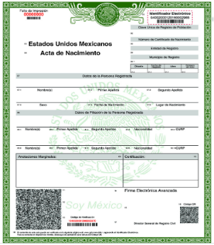

La llenaras con los datos, que se muestran a continuación:

- Nombre completo, es decir tu nombre o nombres si tienes más de uno, y tus apellidos, paterno (el de tu papá) y materno (el de tu mamá).
- Sexo.
- Fecha de nacimiento.
- Lugar de nacimiento.

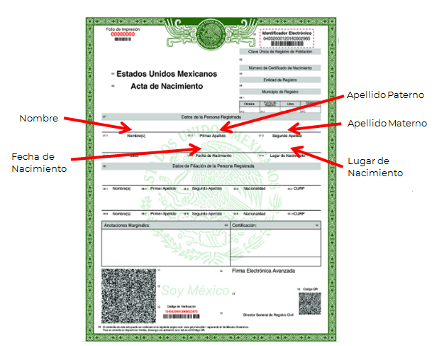

Muy bien. Hasta aquí son datos que debes tener, no importa donde naciste ni quién forma tu familia. Tienes derecho a una identidad y estos son los datos que te la otorgan.

Todas y todos debemos tener un acta de nacimiento, es importante porque con ella podrás inscribirte a la escuela, podrás sacar un pasaporte si quieres viajar al extranjero y más adelante cuando seas mayor de edad, podrás tramitar tu credencial para votar.

Contar con un acta de nacimiento también te facilita ejercer tus derechos, pero si no cuentas con un acta de nacimiento no se te puede negar el derecho a estudiar, a la salud, o cualquier otro derecho. ¿Qué otros datos personales existen?

La dirección de tu escuela o de tu casa, el teléfono de casa, el teléfono de papá o mamá o la dirección de sus trabajos.

¿Qué opinas de compartir estos datos? Si los compartes con las personas adecuadas está bien. Recuerda que no todas las personas necesitan saber esto, así que no debes decir dónde vives o cómo te llamas, si no estás seguro o segura de que estos datos se usarán para tu beneficio.

Los puedes compartir en la escuela, a las maestras o maestros, a las autoridades de tu escuela, cuando te enfermas o te sientes mal puedes decirlos también a un trabajador de la salud que te esté ayudando, puedes pedir ayuda para escribir una carta y comunicarte con alguien que quieras. Y siempre diciéndole a quién está a cargo de tu cuidado que lo hiciste o que lo quieres hacer.

Te invito a ver el siguiente video:

- Derecho a un Nombre y a una Nacionalidad – Deni y los Derechos de las Niñas y los Niños.
https://www.youtube.com/watch?v=z9vyYuKEtaQ&t=57

Qué bueno que Eduardo ahora tiene una identidad que lo representa. Y qué bueno que esté contento con ella. Todos los niños y niñas tienen derecho a una identidad que se reconozca y se respete.

También en el video hablaron del derecho a estudiar, por eso lo inscriben a la escuela, y también del derecho a tener una familia y vivir con quién te quiera y te cuide. Por eso su familia completa se mudó para que él pudiera tener todo lo que una niña o niño merece y necesita.

Para recordar todos los derechos de las niñas y los niños, vas a jugar un juego.

Necesitas dibujar un avión para jugar, no olvides pedirle ayuda a un adulto, mamá, papá o a la persona que te acompañe.

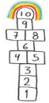

Cada que “caigas” en una casilla debes de mencionar un derecho y dar una breve explicación:

- Una vez que naces y tienes el derecho a la vida, empiezas por el Derecho a la identidad, que significa tener un nombre y una nacionalidad.

- Derecho a la protección. Es un derecho a vivir de manera segura con la menor cantidad de riesgos físicos o emocionales. No debes de sufrir explotación, discriminación o maltrato.

- Derecho a la educación: Tienes derecho a disfrutar del entorno escolar y desarrollar las herramientas que te ayuden a planear tu futuro.

- Derecho a la salud: Tienes derecho a gozar de una buena salud para que crezcas y te conviertas en adulto sano. Ninguna niña o niño debe padecer alguna enfermedad generada por el descuido de no brindarle la asistencia médica en el momento correcto.

- Derecho a una vivienda: Tienes derecho a disfrutar de un hogar y sentirte protegido o protegida en él. A llamarle casa a un espacio en el que estén tus cosas y te sientas bien.

- Derecho a una familia: Las niñas y niños deben vivir en un ambiente de cariño y afecto. Con quienes te protejan y aseguren que el resto de tus derechos se cumplan.

- Derecho a la participación: Puedes y debes formar parte de las decisiones que te involucren en los grupos que formas parte, como la familia y la escuela.

- Derecho a la libertad de expresión: Tienes derecho a poder expresarte y dar tu opinión. A ser escuchado y escuchada cuando lo hagas sin que seas víctima de burlas o críticas.

- Derecho a la recreación y esparcimiento: Tienes derecho a una sana recreación que a nivel psicológico que te permita desarrollar aspectos sociales fundamentales para poderte convertir en un adulto emocionalmente estable.

- Y finalmente el derecho a una sana alimentación. Ninguna niña o niño debería pasar hambre o sufrir de inanición. Tienes derecho a que lo que comas te haga bien y apoye tu salud.

Es importante recalcar que no hay derechos más importantes que otros, todos son fundamentales para todas las niñas y niños. Entonces, y para que no se te olvide, antes de terminar la sesión, recuerda cuáles son tus datos personales y que necesites memorizar.

- Tu nombre y nacionalidad.

- Tu dirección.

- La dirección y datos de la escuela a la que asistes, también los teléfonos de tu casa.

- Los datos personales, o sea, nombre, dirección y teléfono de tus papás o adultos que están a cargo de tu cuidado.

El comandante Policemio quiere decirte algunas cosas:

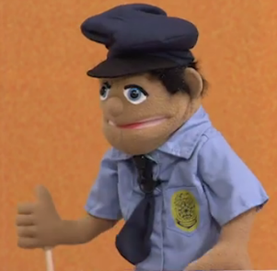

Vengo a recordarles algunas cosas sobre compartir sus datos personales.
Me da mucho gusto estar con ustedes nuevamente, y que me permitan decirles a nuestros estudiantes que:

- Debes aprenderte tus datos de memoria y nunca escribirlos en una hoja o en internet.

- No compartir tus datos personales con desconocidos.

- No te dejes engañar por personas que solo quieren obtener información personal para darle un mal uso.

- Preguntar a un familiar, o maestra, o maestro, de confianza a quién sí puedes dar tus datos personales.

Espero que usen muy bien su información. Yo me tengo que ir, pero estén seguros de que estaré cuidando sus derechos y estaré muy atento a lo que los niños y niñas necesiten. Adiós.

Es muy importante no compartir en internet datos personales, aunque conozcan nuevos amigos y te inspiren confianza, esa no es la manera de conocerse más. Protegiendo tus datos personales también proteges a otras personas. Porque recuerda que formas parte de un grupo, tu familia, tu escuela, etc., y si das datos que compartes con los demás, además de ponerte en riesgo también puedes poner en riesgo a otras personas. Tener derechos también implica tener responsabilidades.

Es mejor siempre prevenir que lamentar, así que, si dudas de alguien, mejor no le des tus datos. Primero lo consultas con quien esté a cargo de ti en ese momento y para que puedan tomar una decisión.

No debes olvidar que tú también eres responsable de cuidar tus derechos al momento de tomar decisiones. Por ejemplo, si se te presenta la oportunidad de decidir sobre algo, debes pensar en que opción es la más adecuada para mantener tus derechos y no afectar los de los demás.

Como decidir si le das tus datos personales a cualquier persona que te pregunte en la calle. La mejor opción es no dárselos.

O si te desvelas sabiendo que al otro día te tienes que levantar para la escuela y vas a estar súper cansada o cansado. Mejor te acuestas y descansas.

O hablar cuando algo no te parece, si no estás de acuerdo en algo que te piden, porque no te gusta, o te lastima o te hace sentir mal, debes decidir hablar y buscar no sentirte así.

O como estas imágenes que observarás a continuación, donde hay niñas y niños que han decidido hacer cosas:

- Imagen 1: es de un niño que debe decidir si cruzar solo la calle o acompañado. Debe atravesar acompañado y siempre fijándose en ambos sentidos de la calle para no correr peligro. Y cuando el semáforo esté en rojo para los autos.

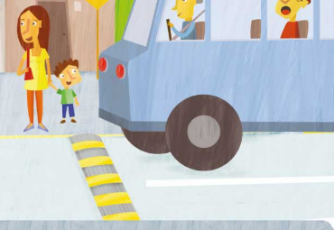

- Imagen 2: es una niña en la cocina, ¿Qué opinas?, no debería de jugar ahí porque es peligroso, se puede quemar con algo de la estufa, o puede hacer que alguien se tropiece cuando entre y no espere encontrar a alguien en el suelo. Hay lugares para todo y siempre habrá mejores lugares para jugar, más seguros y más divertidos también.

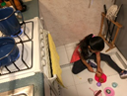

- Imagen 3: se puede observar a unos niños en la calle jugando con un balón. Eso es muy peligroso. No solo los pueden atropellar, sino que como se ve ahí, se pueden atorar en una coladera, o podrían resbalarse con algo que esté en el suelo.

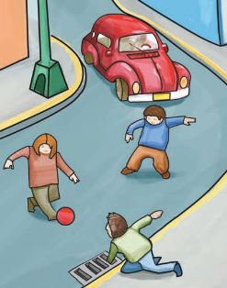

- Y finalmente, la imagen 4: ¿Crees que está bien jugar en el baño? Jugar en el baño implica muchos riesgos. Puedes resbalar y golpearte. Además de que si juegas mientras te bañas desperdiciarías agua y eso tampoco está bien.

Debes ser responsable, pensar bien antes de decidir y pensar en los demás. Así cuidas tus derechos y los haces valer, sin afectar a otras personas.

Para finalizar, observa el siguiente video en el que Carola y Agustín, hablan de su identidad, cantando lo que son y les gusta hacer.

- Batallas de rap.
https://youtu.be/hfKWPD-48B8

¡Buen trabajo!

Gracias por tu esfuerzo.

Para saber más:
Lecturas
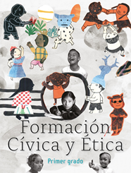
https://libros.conaliteg.gob.mx/20/P1FCA.htm

